Орто Халыма улууһа,
Хатыҥнаах бөһүөлэгэ
Алын кылаас учуутала
Кудрина В.С
Сулустаах оонньуу «Дойдугун төһө билэҕин?»
Сыала: төрөөбүт дойду туһунан билиини хаҥатыы.
Соруктар:
- Төрөөбүт түөлбэҕэ,бэйэ төрөөбүт сиригэр, олоҕор – дьаһаҕар тапталы,ытыктабыллаах сыһыаны иҥэрэри, онон киэҥ туттуу,бэриниилээх буолууну ситиһии(патриот буолуу).
- О5о өйүн тобулуу, сайыннарыы.
- Айылҕаҕа эппиэтинэстээх, харыстабыллаах сыһыаны,буортулааҕы аҕалбаты иитии.

Кылаас чааһын тэрээһинэ – “Сулустаах чаас” оонньуу.

Туттуллар тэрил: медиапроектор, компьютер

Кылаас чааһын хаамыыта

I. Музыка тыаһыыр “С чего начинается Родина” (оҕолор олорор миэстэлэрин булаллар)
II.Киирии тыл (учуутал). Үтүө күнүнэн оҕолор. Оонньуургутун сөбүлүүгүт дуо. Мин бүгүн эһиэхэ оонньуу ыыта кэллим.
- Биһиги бары кэрэ, баай дойду олохтоохторо буолабыт.Биһиги дойдубут – Россия. Аан дойду, төрөөбүт кыраайым, төрөөбүт дойду, төрөөбүт дьиэ – бу киһиэхэ саамай чугас тыллар.
Бүгүҥҥү кылаас чааһын темата “Дойдугун төһө билэҕин”, “Сулустаах чаас” оонньуу форматынан барыа5а. Оонньуубут икки чаастан турар.
Бастакы чааһа
(талан оонньуу ыйытыылара кыылларга, үүнээйигэ аналлаах буолуохтара.Эппиэти илии көтөҕөн
эппиэттиигит).
- Таабырын
Хатыҥ, тиит тыаҕа үүнэр. Саха сиригэр тымныы,кураан буолан олус элбэҕэ суох, сэлээппэтэ дьоҕус. Сиэниллибэт, ньиэрбэ систиэмэтин Yлэтин алларытар дьааттаах тэллэй. Бу тэллэй симэһинэ сахсырҕаны суох гынарга туттуллар.
- Таабырын
40-100м үрдүктээх хатыылаах талах. Уга бастакы сыл үүнэр, иккис сыл отоннонор.Отоно от ыйыгар буһаат түһэн киирэн барар. Тымныйыыттан эмтиир, аппетит көтөҕөр.
- Таабырын
Киһи-сүөһү олохсуйан ноһуомнаммыт сиргэ үүнэр, сиэнэр тэллэй.
Пластинкатын өҥө уларыйымтыа- бастаан
маҥан буолар, онтон тэтэрэр, бороҥсуйар, күрэҥ буолар.

- Таабырын

Намыһах намчы оттоох элбэх сыллаах
үүнээйи. Үрэх, күөл кытылын дулҕатыгар
үүнэр.Отоно олус үчүгэй сыттаах, минньигэс амтаннаах, эмтээх.
Тымныйыыга туттуллар, доруобуйаны тупсарар.

- Таабырын
Стрекоза – туһалаах ду, туһата суох ду.
Ыйытыы:
1. Хас биирдии государство ханнык символлаах буолуохтааҕый?
1 2 3
Герб Гимн Герб
Ырыа Былаах Былаах
Былаах Үнкүү Гимн

2. Биһиги дойдубут столицата?
1 2 3
Дьокуускай Москва Россия

3. Россия гербэтигэр туох уруһуйдаммытый?
1 2 3

Эһэ Аттаах киһи Икки төбөлөөх өрүөл

4. Россия былааҕын этиҥ ?
1 2 3

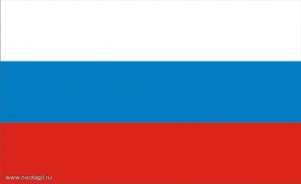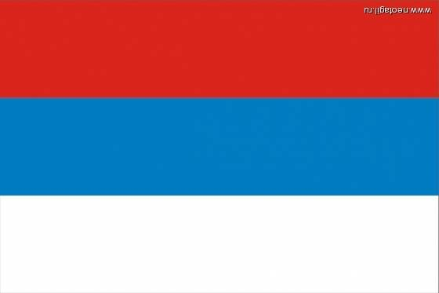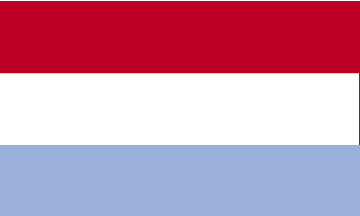

Музыкальнай тохтобул.
Ыйытыы:
- Саха сирин улахан өрүһүн аата? (Лена)
- Ханнык мас Саха сиригэр элбэҕий? (тиит)
- Биһиги тыабытыгар ханнык мас туһалааҕый, тоҕо? (сибирский кедр)
- Тыа хаһаайына диэн ханнык кыылы ааттыылларый? (эһэ)
- Биһиги тыабытыгар киитэрэй куоска сылдьар? Ол тугуй (бэдэр)
- Халыма төрүт олохтоохторун этиҥ ?
1 2 3
казахтар нууччалар эбэннэр
7. Алмаастаах куораты ааттааҥ ?
1 2 3
Нерюнгри Алдан Мирный

8. Биһиги республикабыт президенын ааттааҥ ?
1 2 3

Д.А.Медведев Е.А.Борисов М.Е.Николаев

9. Халымаҕа ханнык сир баайын хостуулларый?
1 2 3
таас чох айылҕа гааһа нефть

10. Орто Халыма куорат олохтоммут сыла?

1 2 3
1636с 1643 1941
Бу тылтан ким элбэх тылы таһаарар РЕСПУБЛИКА
Түмүк.
Кыайыылаахха сулустаах чаас үүннэ. Кыайыылаахха, кыттааччыларга бэлэх туттарыы,
Оонньууга кыттыыгыт иһин махтал. Өссө да төрөөбүт дойдугут туһунан билэ-көрө сылдьыаххыт диэн эрэнэбин.

Презинтация

